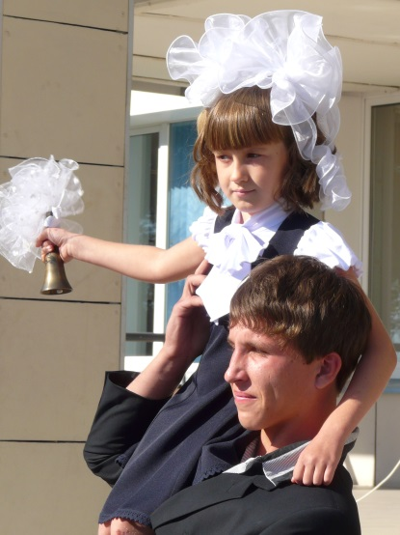
Школьная форма
Должны ли учащиеся одеваться одинаково на занятия? Да, решило правительство. Когда – то и вопроса такого не возникало – формой гордились. Потом её ненавидели, отвергали. А теперь всем надо придерживаться офисного стиля.
Впервые ученики в России надели форму в 1834 году, когда был принят закон, утвердивший виды гражданских мундиров для всех государственных служащих. Форменные сюртуки носили все педагоги в гимназиях, и ученики, естественно, тоже надели гимнастические и студенческие мундиры. Раньше гимназисты гордились форменной одеждой: не выходили на улицу без фуражки, начищали пуговицы на сюртуке, носили форму даже по праздникам. Ведь в те годы не все могли позволить себе обучение в гимназии, а только дети обеспеченных родителей.
В те годы форма была полувоенного фасона, так как мальчишек готовил к роли защитников Отечества. А ученическая форма для девочек появилась позже. Воспитанницы знаменитого Смольного института носили платья разных цветов ( коричневые, голубые, серые и белые), в зависимости от возраста. В будни – коричневое платье и фартук черного цвета, а в праздники полагался нарядный белый фартук и кружевной воротничок и манжеты. Устав требовал содержать форму в чистоте.
После революции школьную форму отменили – бедность диктовала свои условия. А обязательной она стала после Великой отечественной войны. К царской форме добавили пионерский галстук и значок октябренка или комсомольца. Со временем фасоны формы менялись, становилась всё более свободной. А в 1992 году её вовсе отменили, оговорив это в новом Законе об образовании.
И в школу наши школьники ходят кто в чём: в джинсах, футболках, нарядных платьях или спортивных костюмах. Школьники часто выступают против школьной формы. Им кажется неправильным, что их заставляют всех одеться в одинаковое. Им же важно быть модными и красивыми, несмотря на то что у многих не сформирована культура внешнего вида. Современная школьная форма приобрела очертания, близкие к деловому стилю. Это своего рода офисный костюм – идеальный вариант для будущих успешных молодых людей.

Критерии школьной формы

В целом вид школьника должен быть гармоничным:
- единая цветовая гамма: костюм (юбка, брюки, пиджак, жилет, сарафан), блуза девушки и рубашка юноши должны быть контрастны или гармонировать с основным цветом костюма;
- форма должна быть строгого стиля;
- ношение школьной формы должно быть регулярным;
- обучающийся обязан носить сменную обувь;
- причёска ученика должна быть опрятной;
- ношение спортивной формы и спортивной обуви предусматривается только на уроках физкультуры.
Общие положения
1.Школьная форма приобретается родителями в специализированных магазинах либо шьется в соответствии с предложенным описанием.
2.Школьная одежда — это вариант классического делового стиля одежды.
3. Школьная форма подразделяется на парадную и повседневную
Комплект повседневной формы учащихся состоит из:
Для мальчиков: пиджак или черный жилет, черные брюки, белая или светлая однотонная рубашка, водолазка с воротничком.
Для девочек: пиджак, черная юбка, сарафан или классические черные брюки, белая блузка, черный жилет.
Парадная форма учащихся дополняется:
для юношей: галстуком и белой рубашкой,
для девушек: белой блузой.
Спортивная форма: спортивный костюм, белая футболка, черные шорты, кеды с белой подошвой для спортзала и кроссовки для занятий на улице.
Допускается ношение в холодное время года джемперов, свитеров и пуловеров однотонного цвета.
4. Не разрешается использовать в качестве деталей массивные украшения, броский макияж и маникюр.
5. Единая школьная формы является обязательным требованием к внешнему виду учащегося.
Учащимся, пришедшим в школу без школьной формы, заносится запись в дневнике, при повторном не выполнении требований Устава приглашаются родители, законные представители.

Положение о введении
в МАОУ Казанцевской СОШ
единого стиля одежды
Школа – это общественное место, следовательно, правила поведения в общественном месте распространяются и на школу. Аккуратность и уместность в выборе одежды одно из качеств воспитанного человека. Школа – это государственное учреждение, следовательно, главный критерий в выборе одежды учащимися и учителями – деловой стиль.
Деловой – относящийся к общественной, служебной деятельности, к работе. (С.И. Ожегов, Н.Ю. Шведова «Толковый словарь русского языка», 1 значение)
По итогам анкетирования среди педагогов, учащихся и их родителей в 2008-2013 учебном году было принято решение о введении в школе единого для всех делового стиля одежды: белые рубашки, черные классические брюки, юбки, сарафаны, черные жилеты. Считать недопустимым нахождение в школе во время учебных занятий и на переменах в верхней одежде (кроме случаев, когда температура воздуха в помещении по каким-либо причинам ниже + 12⁰С), головном уборе (капюшон – разновидность головного убора). Девушкам подбирать свой гардероб с учётом следующих требований:
- длина юбки не должна быть выше колена (допустимо 1-2 см);
- брюки и юбки не с заниженной талией;
- блузы, свитера, жакеты и т.д., не открывающие голую спину и живот, грудь;
- недопустимо выставление напоказ нижнего белья.
Учащиеся обязаны следить за чистотой своей обуви, либо иметь сменную обувь.
В дни, когда в школе проводится торжественная линейка или другое торжественное мероприятие, приходить в школу в парадной форме, что подразумевает белый верх, тёмный низ. Для девочек предпочтительнее юбка и белая блузка. Для мальчиков светлая сорочка, галстук и жилетка. Недопустимо присутствовать на торжественной линейке в спортивной форме.
За несоблюдение единого стиля одежды предусматриваются следующие наказания:
1. Устное замечание
2. Письменное замечание в дневнике
3. Выговор (на доске объявлений)
4. Беседа с родителями
5. Вызов на заседание Управляющего совета.

Образцы школьной формы
для учащихся 1 – 4 классов

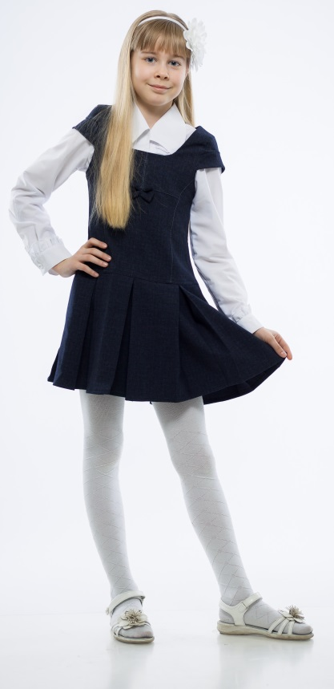
Девочки:
-сарафан или юбка с жилетом черного (темно – синего) цвета классического покроя;
-белая блузка в праздничные дни, однотонная блуза постельных тонов в будни (допускаются водолазки, но с воротничком стойкой и брюки);
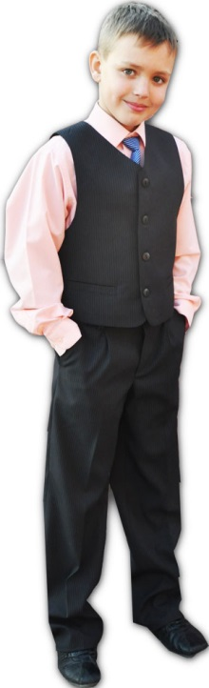
-колготки черного, белого, темно – синего цвета;
Мальчики:
- белая рубашка, жилетка и брюки черного (темно – синего) цвета классического покроя
(в будничные дни
допускаются черные
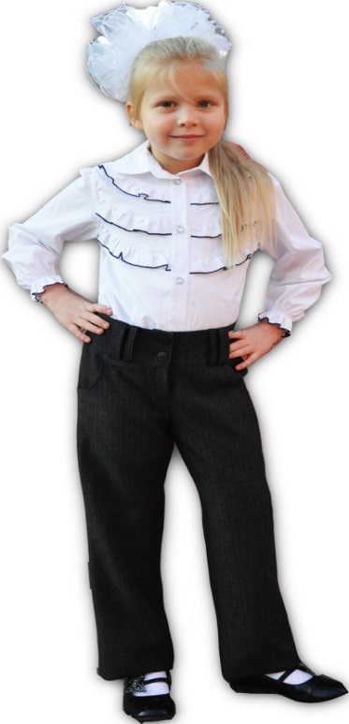
джинсы– классика).
-сменная обувь в
классическом стиле;
-теплые кофты в тон формы.
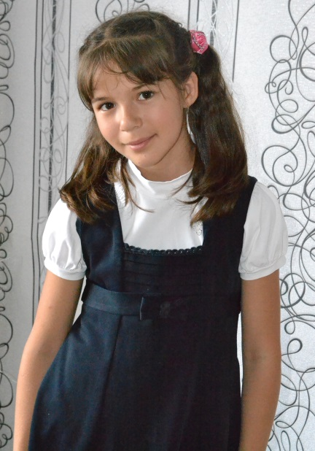
Запрещено носить: джинсы, джинсовые сарафаны, яркие блузки, спортивную одежду не по назначению, короткие топы, мини – юбки и низко сидящие брюки.

Образцы школьной формы
для учащихся 5 – 7 классов
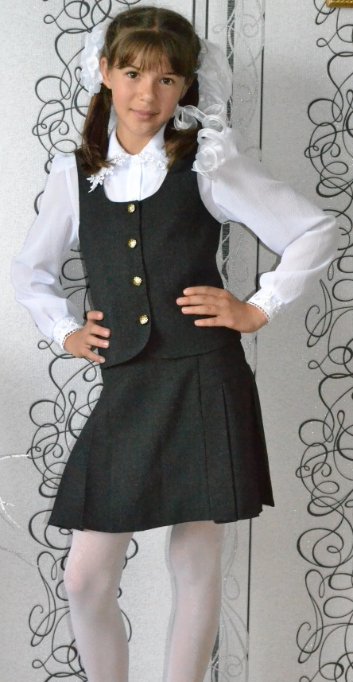
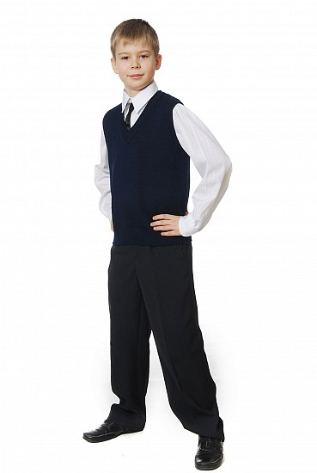

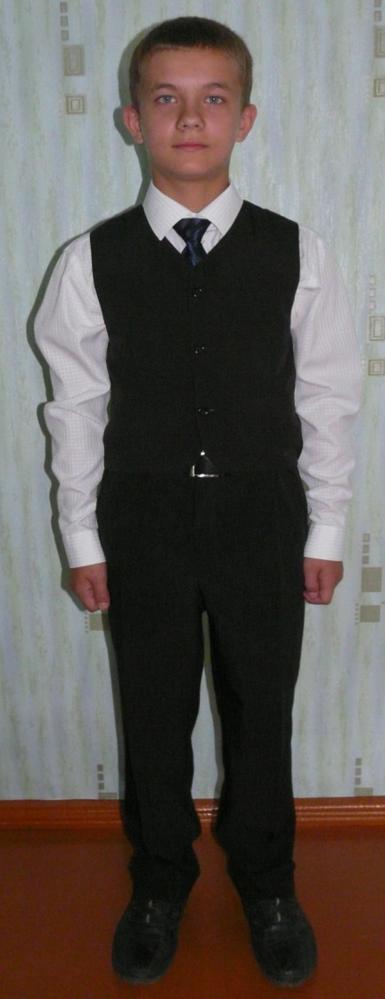

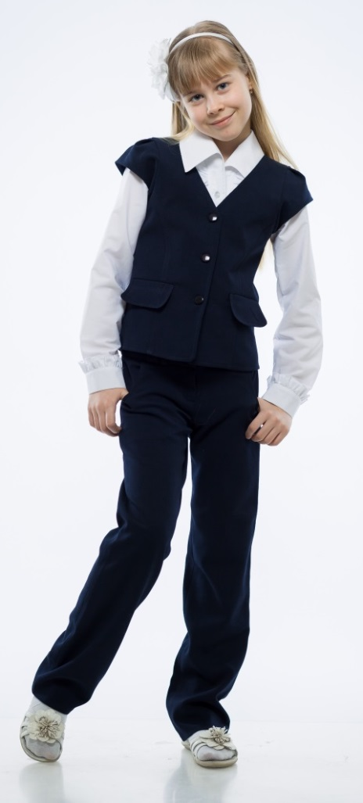
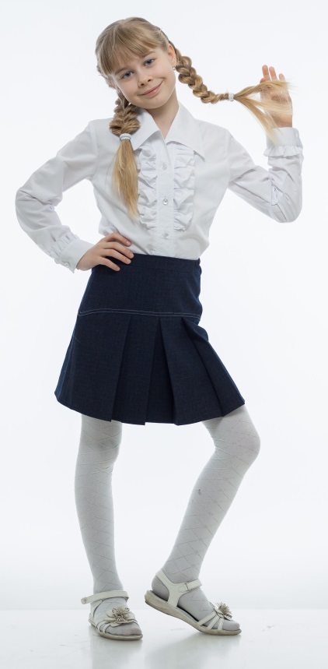

Образцы школьной формы
для учащихся 8 – 11 классов

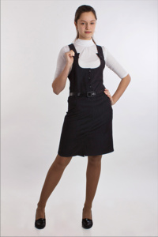
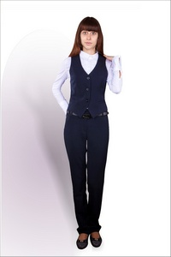

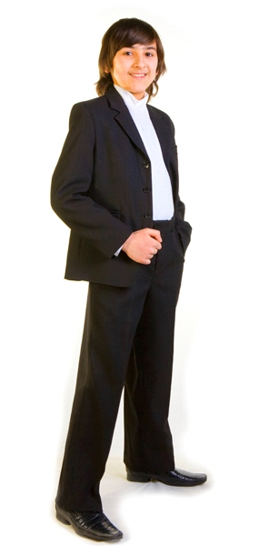

Спортивная форма

Для занятий на улице:
- спортивный костюм /куртка и длинные брюки чёрного, синего, голубого цвета/;
- футболка /белая без аппликаций и надписей/;
- спортивные носки;
- спортивная обувь.
Для занятий в спортивном зале:
- футболка /белая/;
- спортивные трусы (для мальчиков)
велосипедки (для девочек)/чёрного, синего цвета/;
- спортивные носки;
- спортивная обувь – КЕДЫ /на светлой подошве/;
- мешок.
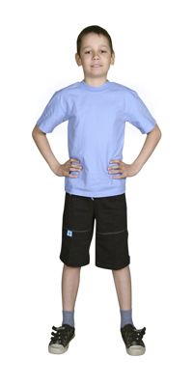
Все вещи и мешок должны быть ПОДПИСАНЫ
